Creative writing
“Prisencolinensinainciusol” (Adriano Celentano, 1972)

Activity 1. Read the text about the birth of the song and respond to the questions.

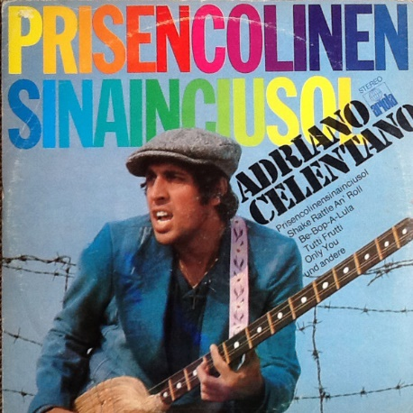
Il significato di “Prisencolinensinainciusol” di Celentano, prima canzone rap al mondo. C’è una canzone italiana degli anni ‘70 che periodicamente salta fuori per un motivo o un altro e puntualmente incuriosisce per il suo significato e per il suo testo incomprensibile: “Prisencolinensinainciusol” di Adriano Celentano, che proprio con questa canzone ha trovato una notorietà, forse inaspettata, all’estero. Sì, perché la storia della canzone è molto particolare e si nutre del successo estero, prima che di quello italiano, dove il pubblico non era proprio pronto a questa lingua inventata. È noto come spesso i cantanti, prima di scrivere il testo di una canzone, cantino su una base già scritta un testo in finto inglese prima di tramutarlo in italiano, e così è nata anche questa canzone – cantata su una base in loop – che, però, era destinata a restare così, perché, ha spiegato lo stesso Celentano, l'idea di fondo, dietro la creazione del pezzo, era quello di descrivere “l'impossibilità di comunicare.”

Celentano: “Da quando ho cominciato a cantare, sono stato influenzato dalla musica americana e da tutto ciò che gli americani avevano fatto. A un certo punto, visto che amo lo slang americano – che per un cantante è più facile da cantare rispetto all'italiano – ho pensato di scrivere un brano che avrebbe avuto come tema solo quello dell'incapacità di comunicare. E per farlo ho dovuto scrivere una canzone in cui il testo non significava nulla.”

- Cosa dice Celentano sulla nascita della canzone?
- Perché ha avuto più successo all’estero che in Italia?
- Da dove viene l’ispirazione linguistica della canzone?
- Cosa vuol dire “l’incapacità di comunicare” in questo contesto secondo te?

Activity 2. Listen to the song and reflect: What language is this? What language does it seem like?

In de col men seivuan
Prisencolinensinainciusol
ol rait
Uis de seim cius men
Op de seim ol uat men
In de colobos dai
Trr
Ciak is e maind beghin de col
Bebi stei ye push yo oh
Uis de seim cius men
In de colobos dai
Not is de seim laikiu
De promisdin iu nau
In trabol lovgiai ciu gen
In do camo not cius no bai
For lov so op op giast
Cam lau ue cam lov ai
Oping tu stei laik cius
Go mo men
Iu bicos tue men cold
Dobrei gorls
Oh sandei
Ai ai smai sesler
Eni els so co uil piso ai
In de col men seivuan
Prisencolinensinainciusol
ol rait
Uei ai sint no ai
Giv de sint laik de cius
Nobodi oh gud taim lev feis go
Uis de seim et seim cius
Go no ben let de cius
End kai for not de gai giast stei
Ai ai smai senflecs
Eni go for doing peso ai
In de col mein seivuan
Prisencolinensinainciusol
ol rait
Lu nei si not sicidor
Ah es la bebi la dai big iour
Ai ai smai senflecs
Eni go for doin peso ai
In de col mein saivuan
Prisencolinensinainciusol
ol rait
Lu nei si not sicodor
Ah es la bebi la dai big iour

Activity 3. Choose a poetic stanza from the song and imagine how it could be in English.
Example: “In de col men seivuan” “In the cold, mean summer” / “In the coal mine, swimming”

Don’t worry about the meaning; this is just a creative activity! The verses don’t have to rhyme or to make sense together. See what comes out!

___________________________________________________________________________________

___________________________________________________________________________________

___________________________________________________________________________________

___________________________________________________________________________________

Activity 4. Now try with the same stanza, transforming it into Italian:
Example: “In de col men seivuan...” “la decorazione segue...” / “il diavolo meno simpatico”

Don’t worry about the meaning; this is just a creative activity! The verses don’t have to rhyme or to make sense together. See what comes out!

__________________________________________________________________________________

__________________________________________________________________________________

__________________________________________________________________________________

__________________________________________________________________________________

__________________________________________________________________________________

https://music.fanpage.it/il-significato-di-prisencolinensinainciusol-di-celentano-prima-canzone-rap-al-mondo/

